ЛИСТ СОГЛАСОВАНИЯ ВЫВОДОВ МИКРОКОНТРОЛЛЕРА
ESP32-S3FN8
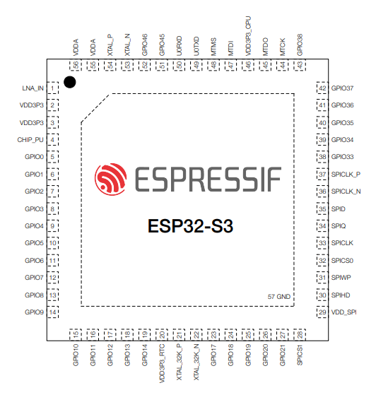
GPIO1 | V_S (Измерение напряжения питания) |  | BMP581 (SPI)
 | JHEMCU RuiBet 60A 4in1 ESC | GPIO9 | CS
GPIO2 | CUR (Измерение тока) | GPIO20 | SCLK
GPIO3 | TEL (UART_RX_программный) | GPIO19 | SDO
GPIO4 | M4 | GPIO21 | SDI
GPIO5 | M3
GPIO38 | M2 |  | UART (ELRS)
GPIO39 (MTCK) | M1 | GPIO17 | UART_TX_1
 |  | GPIO18 | UART_RX_1
 | Программирование ESP32-S3FN8 |  | UART (GPS)
GPIO44 (U0RXD) | TX(CH340X) | GPIO15 | UART_TX_2
GPIO43  (U0TXD) | RX(CH340X) | GPIO16 | UART_RX_2
GPIO0 | DTR(CH340X)
CHIP_PU | RTS(CH340X) |  | SD-Карта
 |  | GPIO37 | DAT0
 | ICM-42688-P | GPIO35 | CMD
GPIO13 | AP_AD0 | GPIO34 | CD
GPIO10 | AP_CS | GPIO36 | SCK
GPIO12 | AP_SCLK
GPIO11 | AP_SDIO |  | OSD (AT7456)
GPIO14 | INT1 | GPIO7 | CS1
 |  | GPIO19 | MISO
 | Сервоприводы | GPIO20 | SCLK
GPIO41 (MTDI) | SERV_1 | GPIO21 | MOSI
GPIO42  (MTMS) | SERV_2
 | Камера |  | Индикация
GPIO40  (MTDO) | MENU(PWM) | GPIO8 | LED WS2812 x 4
 |  | GPIO33 | Звуковой излучатель 5V 100 ma
 |  |  | Видеопередатчик
 |  | GPIO6 | UART_TX(SMART_AUDIO) – программный

Проектирование электроники (ФИО, подпись, дата):__________________________________________________
Выводы согласованы с программистом (ФИО, подпись):_______________________________________________
Лист согласован с ведущим разработчиком (ФИО, подпись):____ Крестовников К. Д._____________ ____

